وزارة التعليم العالي والبحث العلمي
جامعة ديالى
كلية التربية الاساسية
قسم الجغرافية

جغرافية الوطن العربي
The geography of the Arab

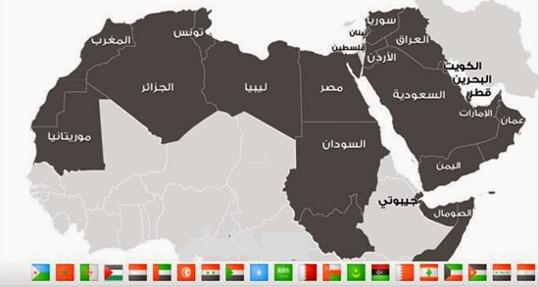

مدرس المادة

د. عمر عبد الرسول العنبر

المحاضرة الثانية

الخصائص الجغرافية الطبيعية لأرض الوطن العربي

البنية الجيولوجية لأرض الوطن العربي

السمات الطبوغرافية في الوطن العربي

أقسام سطح الوطن العربي

البنية الجيولوجية لأرض الوطن العربي
تعرضت الكرة الأرضية في تاريخها الذي يمتد إلى أكثر من 4.5 مليار سنة إلى تطور كبير في تركيبها الجيولوجي وفي حركتها التكتونية. اتفق علماء الجيولوجيا على أن الأرض مرت بأزمان جيولوجية مختلفة أدت ألي التطور النهائي لبنيتها الحالية. وهذه الأزمــــان هـــي (الزمن الميزو زوي Mesozoic ) ( والزمن السينو زوي Cenozoic ) مر الوطن العربي خلال تطور تكوينه الجيـــولوجـــي في هذه الأزمنة على النحو التالي :
1-الوطـــــــن الــــــــــعربي ما قـــــــــبل الكـــــــامبري (الآيــــــــو زوي) Pre-Cambrian
طغت مياه بحر تيثس في أواخر الزمن الجيولوجي الأول على شمال شرق وشمال غرب الجزيرة العربية والأجزاء الشمــــالية مــن الجناح الأفريقي , مما أدى إلى تكوين إرسابات جيرية سميكة. كما تعرضت الكتلة القارية خلال الزمن الأول لحركات تكتونية أدت إلــى ظـــــهور نطاقات جبلية مرتفعة في كل من غرب السودان وجنوب ليبيا وجنوب الجزائر, وأجزاء مختلفة مـــن شبه الجــزيرة العــــــــربية. ولم يكن البحر الأحمر قد تشكل بعد وكان الخليج العربي والحوضين الأوسط والأدنى لنهري دجلة والفرات عبـــارة عن حــــوض منخفض يفصل الوطن العربي من الشرق عن بقية أجزاء القارة القديمة. بينما كان بحر تيتس يغطي معظم أراضي الــــــــهلال الخـــصيب (العراق, سوريا, لبنان, فلسطين والأردن وأجزاء من مصر وليبيا وجنوب الجزائر و المغرب.) وتعد صخور الغرانيت والرخام من أهم صخور هذا الزمن بالإضافة أن أهم معادن هذه الصخور هي صخور الذهـــب والفضــة والــــزنك والحديد والنيكل والقصدير والرصاص.

2-الوطــــــــــــن الـــــــــــــعربي فــي الــــــزمن الثـــــــــــــاني(الميزو زوي)Mesozoic
تعرض اليابس إلى حدوث حركة رفع تدريجية في نهاية العصر الكربوني مما أدى إلى تعرض اليابس لعوامل التــــــعرية الهـــوائية وكثرة الإرسابات الرملية. ثم طغت مياه بحر تيتس Tethys مرة أخرى على مساحات واسعة من اليابس خلال العصر الكريتاسي وهــذا يعد اكبر عملية طغيان بحري شهده الوطن العربي خلال تاريخه الطويل ويدل على ذلك انتشار تكوينات الكريتاسي, والتي أهمها الحجـــر الرمــــلي النوبي. حيث أدى ذلك إلى انتشار الحجر الرملي النوبي في مناطق شبه الجزيرة العربية ومصر والسودان ولـــيبيــا والــجزائر غـربا وفي الأردن وسوريا والعراق شرقا. وبسبب نفاذية هذه الصخور العالية فأنها قادرة على تخزين كميات كبيرة من المياه الجوفيـــة, بالإضافة إلى البترول وخامات الحديد وخاصة في جنوب مصر وشمال السودان.
3-الوطــــــــــن الـــــــــــــــعربي خـــــلال الــــــــزمن الــــثالث(السينــــو زوي)Cenozoic
تعرضت معظم أراضي الوطن العربي منذ حوالي 65 مليون سنة, إلى حركة هبوط في بداية عصر الايوسين أدت إلى غــــمر مياه بحــر تيتس معظم أراضي الوطن العربي. ثم عاد اليابس وارتفع مرة أخرى في نهاية عصر الايوسين, فانحسرت المياه عن أجزاء كثيرة من الوطن العربي. ونتيجة تعرض الوطن العربي في عصر الايوسين لـــحركات التـــوائية وانكسارية وثورات بركانية أدت إلى ظهور جبال أطلس وكردستان وزاغروس وطوروس, إما الـــحركات الانكسـارية فقد أدت إلى تكوين جبال عمان وجبال البحر الاحمر والهجار والجبل الأخضر وخليج العقبة والبحر الميت ووادي الأردن. أدت الانبثاقات البركانية إلى تغطية أجزاء كبيرة من السعودية والأردن ومصر. وقد صاحب ارتفاع الأرض إلى نشاط عوامل التعرية, ساعــــد على ملء الاحـواض الداخلية التي تكونت نتيجة الحركات التكتونية كحوض دمشق وحوض الحولة وحوض طبرية وحوض بيســان ومنخفض الــفيوم وحـوضي دجلة والفرات. أدت عوامل التعرية إلى تكوين الفتحة التي يشغلها مضيق هرمز عند رأس مسندم وبذلك اتصل خليج عمان بالخليج العربي وتمتاز تكوينات الزمن الثالث في معظم مناطق الوطن العربي بأنها تحتوي على رواسب سميكة ذات أهمية اقتصادية كبيرة كالملح والجبس.
4-الــــــوطن العـــــــــــــــــــربي خـــــــــــلال الـــزمن الـــــرابع (paliozois)
في نهاية البلايستوسين استمر ارتفاع الأرض واستمر انحسار ماء البحر عن معظم أراضي الوطن العربي الحالية. وقد استمر كذلك حدوث حركات الطي والصدع والثورات البركانية خلال البلايستوسين, مما زاد من ارتفاع الجبال الالتوائية وتعميق الأخاديد وانتشار الطفــــــوح البركانية وخاصة في بلاد المغرب العربي. وقد تعرضت المناطق الصحراوية العربية إلى إمطار غزيرة وجو رطب حتى أن البلايستوسين سمي بالعصر المطير. ولذلك فقد نشطت عوامل التعرية المائية مما أدى إلى رواسب هائلة تختلف في طبيعتها وطريقة تكوينــها. بالإضافة إلى استمرار التعرية الهوائية التي استمرت في نحت المرتفعات ونقل وترسيب كميات ضخمة من الرمـــــال والــــطين إلـــــى منخفضات.
ويمكن القول بان مساحات واسعة من الوطن العربي تغطيه تكوينات عصر البلايستوسين وهي تكوينات متنوعة تتمثل فيما يـــلــي:
1-الرواسب الفيضية الحديثة والتي تنتشر في الســـــــــــهول الفيضية خاصة في كـــــــــل من نهــــــــر النيــــــل ودجلـــــــــــة والفرات.
2-الرواسب السهلية الساحلية المختلفة الأصل والنشأة, فهناك الرواسب البحرية الأصل مثل(سهول بحر العرب وســـاحل الخليج العربي) وهناك رواسب سهول ساحلية مشتركة ما بين الرواسب البحرية والرواسب الفيضية كما هو الحال في سهول المغــــرب وبــــــــلاد الشام.
3-الرواسب البحرية, التي ترسبت فوق قاع بحيرة السد القديمة والتي تتألف من بقاياها أحواض المجاري النهرية الممتدة جنــوبي السودان.
4-الرواسب الرملية القارية التي تغطي مساحات واسعة من أجزاء الوطن العربي الصحراوية وذلك على شكل كثبان رمليـــة وتنتشر فــي هضبة الصحراء الكبرى وخاصة بحر الرمال العظيم في الصحراء الكبرى الأفريقية وفي صحارى شبه الجزيرة العربية مثل مناطق الربع الخالي .
الحركات التكتونية في الوطن العربي
تعرضت مساحات واسعة من الوطن العربي لحركات تكتونية في مختلف العصور الجيولوجية نوردها فيما يلي:
1-الحركات الكاليدونية: وهي حركات ادت الى رفع بعض اجزاء الوطن العربي وقد حدثت هذه الحركات بعد الزمن الاركي فظهرت كتل جبلية كبيرة مثل كتل تيبستي وتاسيلي والهجاء ( اهجار ) ودارفور. ونظرا لكون هذه الكتل مرت في عصور مختلفة وطويلة امتدت لمئات الملايين من السنين فقد تعرضت الكتل السابق ذكرها لعوامل التعرية على طول هذه الفترة الزمنية, مما ادى الى انخفاض مستوياتها ولذلك لا تبدو هذه الايام على شكل كتل جبلية وليست مرتفعات او سلاسل جبلية.
2-الحركات الألبية: ادت الحركات التي حدثت في عصر المايوسين الى حدوث ظغوط من كتله جوندوانا في اتجاه الشمال ومن كتلة اوراسيا في اتجاه الجنوب, مما ادى بالتالي الى حدوث ضغط على الرواسب الموجودة فوق قاع بحر تيتس واندفاع هذه الرواسب الى اعلى لتظهر فوق سطح الماء وتكون المرتفعات الجبلية. وقد ساهمت هذه الحركات في ظهور العديد من السلاسل الجبلية في الوطن العربي مثل مرتفعات اطلس والجبل الاخضر في المناخ الافريقي ومرتفعات شمال شرق العراق وعمان في الجناح الاسيوي من الوطن العربي.
3- مناطق شرق افريقيا فقط تعرضت لحركات تكتونية منذ نهاية العصر الكريتاسي وحتى الزمن الجيولوجي الثالث. ادت هذه الحركات الى ظهور الأخدود الأفريقي الأسيوي ويمتد هذا الأخدود من جبال طوروس شمال سوريا مرورا بوادي نهر العاصي وسهل البقاع وغور الأردن وخليج العقبة والبحر الأحمر وخليج عدن وحتى منطقة هضبة البحيرات في شرق افريقيا.
4-ادت الحركات التكتونية التي حدثت في عصري المايوسين والبلايوسين الى اتصال البحر الأحمر بالمحيط الهندي عند باب المندب, وادت كذلك الى اتصال الخليج العربي بالمحيط الهندي كذلك عن طريق مضيق هرمز.
5-رافق الحركات التكتونية في العصور السابقة حدوث نشاط بركاني ادى الى تدفق تكوينات اللافا فوق سطح الأرض... وقد ادى النشاط البركاني الى ظهور الأشكال التالية:
1-المخاريط البركانية المرتفعة واهمها قمة جبل النبي شعيب الواقع جنوب غرب صنعاء وترتفع قمة هذا المخروط الى حوالي 12336قدم فوق مستوى سطح البحر.
2-القباب البركانية او براكين التكدس وهي قليلة الارتفاع وتمثلها قمة جبل الدروز في جنوب شرق سوريا وترتفع هذه القبة الى مستوى6445قدم فوق مستوى سطح البحر.
3-الحرات وهي عباره عن طفوح بركانيه تغطي مساحات واسعه من الأرض دون وجود قمم واضحه. وتنتشر في مناطق شمال شرق الأردن والمنطقة القريبة من السعودية.

السمات الطبوغرافية في الوطن العربي
تتنوع السمات الطبوغرافية في الوطن العربي، حيث تسود الجبال العالية في شمال الوطن العربي وتسود الهضاب التحتية الواسعة والسهول الفيضية والأحواض والأغوار العميقة، وتتخللها الأنهر والوديان الجافة، وتشكل الكثبان الرملية الثابتة والمتحركة مظهراً آخر من مظاهر السطح في الوطن العربي، وتتباين أراضي الوطن العربي في الارتفاع والانخفاض ما بين 400م تحت مستوى سطح البحر في البحر الميت إلى 4000م فوق مستوى سطح البحر في بعض قمم جبال أطلس، ومع ذلك فهناك سمات مشتركة على طول امتداد هذا الإقليم، وتنحدر الأراضي العربية من الجنوب إلى الشمال في أفريقيا العربية ومن الغرب والجنوب الغربي إلى الشمال الشرقي في شبه الجزيرة العربية ، وقد تشكلت طبوغرافية الوطن العربي بمجموعة من العوامل:
1-الحركات الالتوائية الحديثة.
2-حركات التصدع والانكسار .
3-الثورانات البركانية.
4-عوامل النحت والإرساب الهوائي والمائي .
المظاهر التضاريسية في الوطن العربي:
اولا : الجبال: تنقسم الجبال حسب العوامل التي كونتها من التواءات وانكسارات وتعرية وتراكم فطهرت هذه الجبال في مختلف اجزاء الوطن العربي عبر تاريخه الجيولوجي :
1-الجبال الالتوائية: يرجع تاريخها إلى الزمن الجيولوجي الثالث، حيث تنتشر في الأطراف الشمالية والغربية والشمالية الشرقية للوطن العربي وتتمثل في:
أ-جبال أطلس: التي تمتد من الغرب الى الشرق في بلاد المغرب العربي واعلى قممها نحو 4000م من مستوى سطح البحر ، تتكون من قسمين أطلس التل وهي موازية لساحل البحر الابيض المتوسط وتبدأ في المغرب وتمر بالجزائر وتنتهي عند رأس بون في تونس . ومن جبال اطلس التل واطلس الصحراء العظمى وأطلس الداخلية وترتفع في الجهة الغربية إلى أكثر من 4000م بينما لا تتجاوز في أقصى الشرق 2000م.
اما جبال اطلس الصحراء فهي سلاسل ملتصقة بالهضاب العليا الشمالية وفيها جبال القصرين في تونس وجبال تبسة والاوراس وأولاد نائل والصور والقصور في الجزائر . اما في المغرب تمتد هذه الجبال مسافة 600 كم ويتراوح عرضها بين 60 – 120 كم وتعد قمة جبل طويقال 4165 م أعلى جبال أطلس، وتمتد جبال أطلس الداخلية الى الجنوب من أطلس العظمى مشرفة على سهل وادي نهر دراع ونهر وادي سوسى، وتقع أطلس الوسطى الى الشمال من أطلس العظمى يفصلها نهر وادي الملوية واعلى جبالها بورايلان 3790م وتتخلل هذه السلاسل بعض الهضاب التي تعرف باسم الهضاب العليا، وتتخللها بعض الشطوط كشط الحضنة والشط الشرقي.
ب-جبال كردستان:
في شمال العراق فهي استمرار لجبال زاجروس تشغل 15 % من مساحة العراق واعلى قممها حصاروست في اربيل وتمتد في دهوك ونينوى والسليمانية وكركوك وتقطع هذه المحافظات جميعا الانهار مثل نهر الزاب الاعلى ونهر الزاب الاسفل ونهر العظيم ونهر ديالى .
ج-جبال عمان: وتظهر في الركن الجنوبي الشرقي من جزيرة العرب وتشرف على خليج عمان من ناحية الشرق وعلى الربع الخالي من ناحية الغرب، وتتكون من عدة أقواس تمتد بين رأس الحد ورأس مسندم ويشكل الجبل الأخضر مركزها ويصل ارتفاعه إلى (3000م).
2-الجبال الانكسارية: يرجع تكوين هذه الجبال إلى حركات التصدع والانكسار التي أصابت المنطقة، وهي ثلاث مجاميع منها:
أ-مرتفعات البحر الأحمر :وتمتد من رأس خليج السويس حتى هضبة الحبشة في الجنوب، ويبلغ متوسط ارتفاعها نحو(900م)،وتظهر بعض القمم الجبلية مثل جبل الشايب (2181م) وجبل حماطة(1978م) وتتخللها العديد من الوديان كأودية طرفة وحوف وقنا والحمامات وعربة، وتشابه تكوينات جبال سيناء تكوين جبال البحر الأحمر.
ب-جبال الحجاز وعسير :وتمتد بمحاذاة الساحل الشرقي للبحر الأحمر من رأس خليج العقبة في الشمال حتى عدن في الجنوب متماشية مع أخدود البحر الأحمر ، وتتخللها بعض الأودية الطولية ،وتأخذ عدة تسميات منها جبال السراة وجبال الحجاز وجبال عسير ومرتفعات اليمن .
ج-جبال الشام: تمتد بمحاذاة الساحل الشرقي للبحر الأبيض المتوسط وذلك بسلسلتين متوازيتين ما بين جبال قديمة تعرضت لعوامل التعرية ثم حركات التصدع والانكسار والهبوط والارتفاع، وتتألف من عدة كتل تقع في شمال سوريا أهمها جبال الأمانوس والأكراد وسمعان، وتمتد كتلة جبال العلويين في الغرب والزاوية في الشرق، ثم تأتي جبال لبنان الغربية وجبال لبنان الشرقية ثم تظهر كتل جبلية متوسطة الارتفاع تبدأ من جبل عامل وجبل الكرمل .
ثانيا :الهضاب : تشكل الهضاب المظهر التضاريسي الرئيسي في الوطن العربي ، وهي عبارة عن سهول تحاتية ،يتراوح ارتفاعها ما بين (400-600م) ، وقد أثرت المياه الجارية والرياح في تكوينها :
1-هضبة الصحراء الأفريقية الشمالية: هي اكبر صحاري العالم مساحة ( 9665000كم² ) وتمتد من الشرق الى الغرب نحو (4830كم) من المحيط الاطلسي غربا الى البحر الاحمر شرقا وتمتد من الشمال الى الجنوب مساحة ( 1930كم ) من سلاسل اطلس شمالا الى اواسط افريقيا جنوبا وتعرف بالصحراء الكبرى ، وتتسم باستواء سطحها ، وقلة ارتفاعها ، وتشمل الصحراء الغربية والشرقية المصرية والصحراء الليبية وصحراء النوية وتشغل شمال شرق السودان كما توجد بها بعض الحافات القارية في أقصى الشمال، مثل الجبل الأخضر، ونطاق طرابلس الجبلي الذي يقع به جبل نفوسة، وهضبة البطنان والدفنة في ليبيا، إضافة إلى وجود بعض المرتفعات الجبلية في الجنوب، كجبل العوينات، ومرتفعات دارفور، ومرتفعات تيبستي، وجبال تاسيلي، ومرتفعات الحجار، كما يتخلل الهضبة بعض الأحواض المنخفضة، كمنخفض البسكرة، ومنخفض الجوف، وحوض السودان، ومنخفض الفيوم، ومنخفضات القطارة، وواحة سيوة، كما تظهر الوديان الجافة ،وتسود الكثبان الرملية، فيما يعرف بتكوينات العرق، وتكوينات السرير، وبحر الرمال، وتكوينات الحمادة.
2-هضبة شبه الجزيرة العربية : وتمتد من الخليج العربي شرقاً إلى مرتفعات البحر الأحمر في الغرب، ومن البحر العربي في الجنوب حتى حدود الوطن العربي في الشمال، ويتراوح متوسط ارتفاعها ما بين (500-900م)، وأهم هضابها هضبة بادية الشام، وهضبة نجد، وهضبة حضرموت ، وقد تشكلت الهضبة بعوامل النحت والإرساب، وشكلت الصخور الأكثر صلابة حافات صخرية متناثرة مثل جبل طويق، وجبل شمر ،أما الصخور الأقل صلابة فشكلت أراضي منخفضة ملأتها الرواسب الرملية مثل صحراء النفود التي تفصل بين هضبة بادية الشام وهضبة نجد ،وصحراء الربع الخالي التي تفصل هضبة نجد عن هضبة حضرموت ومرتفعات عمان، وصحراء الدهناء التي تفصل سهول الأحساء عن هضبة نجد، ويتخلل هضبة شبه الجزيرة العربية العديد من الأودية مثل وادي الرمة، ووادي حوران، ووادي الدواسر، ووادي حضرموت. ومن هذه الهضاب ما يلي :
أ – هضبة بادية الشام : تقع مابين مرتفعات طوروس وكردستان في الشمال وصحراء النفوذ في الجنوب وما بين سهول الرافدين شرقا ومنحدرات جبال الشام غربا ومتوسط ارتفاعها نحو 600 م وتمدد ضمن حدود العراق وسوريا والاردن وتكثر بها الكتل الجبلية مثل جبال سينمار في العراق وجبال عبد العزيز وبشرى والدروز في سوريا وبها هضبة حلب وحماه – حمص وفيها حوض دمشق في سوريا والثرثار في العراق والازرق في الاردن .
ب- هضبة نجد : تشكل مساحة واسعة بين صحراء النفوذ شمالا والربع الخالي جنوبا وما بين المنحدرات الشرقية لجبال البحر الاحمر غربا وصحراء الدهناء شرقا . في الجزء الغربي من الهضبة تظهر جبال شمر وتكثر فيها الاودية مثل وادي الرملة ووادي الدواسر .
ج- هضبة حضرموت : تمتد من الغرب الى الشرق وهي وعرة يبلغ متوسط ارتفاعها حوالي 1000م وتوجد فواصل تفصل بين الهضاب مثل صحراء النفوذ ومساحتها 56300كم² وتقع بين هضبة بادية الشام شمالا وهضبة نجد جنوبا .
د- صحراء الربع الخالي : مساحتها 612000 كم² وتمتد فيما بين هضبة نجد في الشمال وحضرموت واليمن في الغرب ومرتفعات عمان في الشرق وتفصل صحراء الدهناء هضبة نجد في الغرب وسهول الاحساء في الشرق وتربط بين صحراء النفوذ في الشمال والربع الخالي في الجنوب فهضبة شبه الجزيرة العربية متباينة في مظاهر سطحها .
ثالثا: السهول: يسود في الوطن العربي نوعان من السهول أولهما: السهول الفيضية، وتمثلها سهول دجلة والفرات، وسهول وادي النيل، وهي أهمها وأكثرها خصوبة وسكاناً وأقدمها حضارة، وترجع تكوينات هذه السهول إلى الإرسابات النهرية التي جلبتها مياه الأنهار، كما تتخللها بعض الأهوار كما هو الحال في جنوب العراق.
أما السهول الساحلية فتمثلها سهول البحر الأبيض المتوسط والمحيط الأطلسي والبحر الأحمر والخليج العربي، وتختلف في اتساعها وأهميتها الاقتصادية. وأيضا تتواجد سهول الأودية الجبلية . وهي كما يلي :
- السهول الفيضية : وهي التي كونتها فيضانات الانهار مثل سهول وادي النيل وسهول وادي الرافدين دجلة والفرات وسهول أنهار سوس وسيبو وأم الربيعين في المغرب العربي والسهول المحاذية لنهري جوبا وشبيلي في الصومال وغيرها وتعد من اخصب بقاع العالم وعليها قامت افضل الحضارات البشرية فسهول وادي الرافدين تبلغ مساحتها 93000 كم² .
تبلغ مساحة سهول وادي النيل والدلتا حوالي 32000كم² وسهول وادي النيل يتغير عرضها فهي اوسع ما يكون في جنوب السودان ويق عرضها الى الشمال فينحصر السهل ما بين النيل الازرق والنيل الابيض ثم تقل المساحة كلما اتجهنا شمالا نحو مصر ويعتبر نهر النيل شريان الحياة لمصر والسودان .
اما السهول في المغرب والصومال فهي اقل أهمية والسهول المحاذية لمجاري أنهار سوريا ولبنان كسهل الغاب بجوار نهر العاصي وسهل البقاع الذي يقطنه نهر الليطاني فهي اكثر المناطق خصبا وسكانيا واقدمها حضارة وترجع تكوينات هذه السهول الخصبة الى الرسوبات النهرية التي نقلتها من منابعها.
- سهول الاودية الجبلية : تكونها مسيلات الانهار التي تسببها الامطار والانهار الجبلية ومساحتها قليلة واراضيها الزراعية قليلة مثل سهول شهرزور ورانية شمال العراق وسهل سيبو المحصور جبال الريف وهضبة مراكش وسهل سوس وسهل العاصي وسهل مرج وسهل البقاع في لبنان وغور الاردن وهذه السهول تمتاز بكثرة انتاجها رغم صغرها .
- السهول الساحلية : تنتشر في الوطن العربي على سواحل البحر الاحمر والبحر الابيض المتوسط والخليج العربي وبحر العرب والمحيط الاطلسي يزيد طولها 14000 كم وهذه السواحل عبارة عن شريط من الارض التي تنحدر من الجبال المجاورة باتجاه البحر وتلك السهول متباينة في نشاطها الاقتصادي والعمراني والمناخي ، فالسهول الساحلية للبحر المتوسط أطولها وأكثرها ازدحاما بالسكان تبدأ من حدود سوريا الشمالية مستمرة الى لبنان وفلسطين وهي سهل العلويين وسهل عطار وسهول صيدا وصور وسهول صارونة وسهول بلاد الشام . اما في مصر وليبيا والمغرب العربي الكبير تبدأ من شبه جزيرة سيناء شرقا الى سهول شمال الدلتا الى السهول الليبية كسهل بنغازي وسهل الجفارة وسهل تونس وعناية ومدينة الجزائر ووهران وسهل الملوية وسهول المغرب تتصف بضيقها لقرب سلاسل جبال اطلس من البحر .
اما السهول الساحلية على المحيط الاطلسي بمحاذات سواحل المملكة المغربية وموريتانيا .
اما السهول الساحلية للخليج العربي فتمتد على طول الساحل الغربي للخليج العربي بين رأس مسندم ومصب شط العرب وهي سهول صحراوية رملية كما هو الحال في سواحل الامارات العربية وأخوار قطر .
اما السهول الساحلية للبحر الاحمر والبحر العربي والمحيط الهندي فتنحصر في مصر والسودان بين جبال البحر الاحمر ومياه البحر وتكون عندها الموانئ مثل ميناء رأس غارب والقيصر وسفاجة وحلايب وسواكن. ويكون السهل الساحلي في جيبوتي ضيقا ويتسع في الصومال على المحيط الهندي وعلى خليج عدن .

البناء الجيولوجي لأرض الوطن العربي
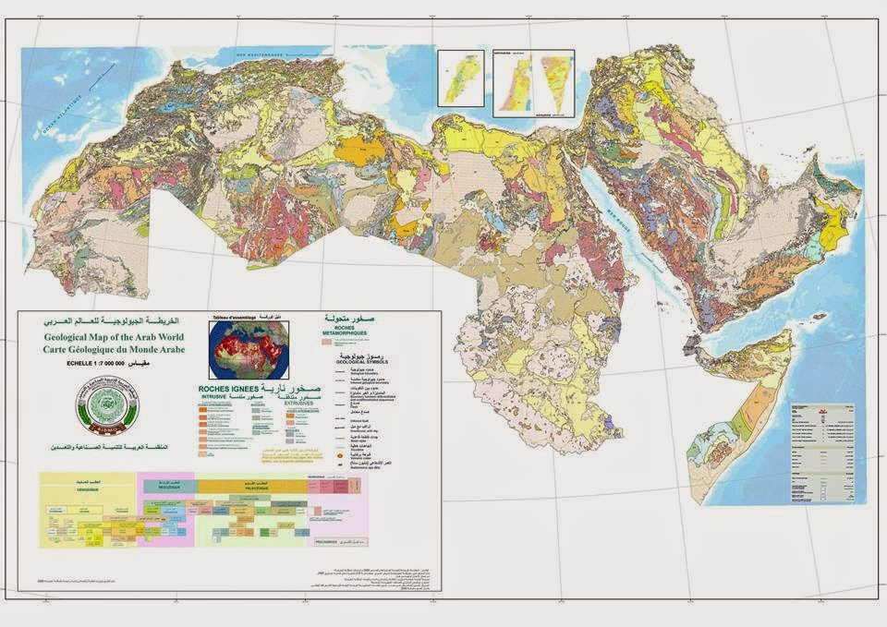

تضاريس الوطن العربي
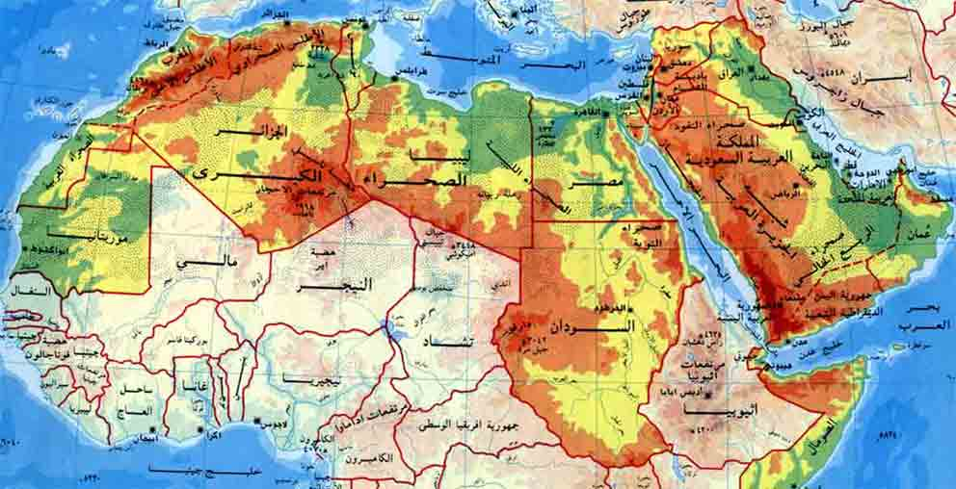
المصادر المعتمدة :
- جغرافية الوطن العربي ، د. خطاب صكار العاني ، الطبعة الثانية ، 1999، بغداد.
- جغرافية الوطن العربي، صبري فارس الهيتي، حسن ابو سمور، الطبعة الاولى، 1999، عمان.
- دراسات في جغرافية الوطن العربي، خطاب صكار العاني، 2005، جامعة بغداد .
- جغرافية الوطن العربي، بحري أحمد الكتري، 2012، عمان .

